Pressemitteilung 11OE16
Studie September 2016
Oemeta präsentiert Studie zur Ökobilanz von Kühlschmierstoffen in der Metallbearbeitung
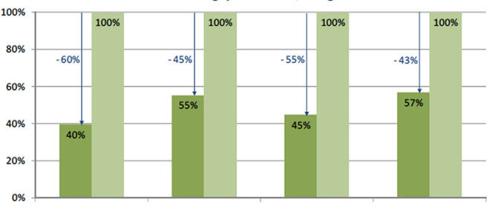
Oemetas HYCUT mit guter Ökobilanz
Kontakt und Informationen:
Oemeta
Chemische Werke GmbH
Malte Krone
Ossenpadd 54
D-25436 Uetersen
Tel. +49 4122 924-0
krone[at]oemeta.com
www. oemeta.com
(Uetersen) Der Einsatz des mineralölfreien Multifunktionsöls HYCUT vom Hersteller Oemeta führt in der Metallbearbeitung zu deutlich geringeren Umweltwirkungen als ein nutzengleiches konventionelles, mineralölbasiertes KSS-System. Das zeigt eine jetzt vorgestellte Studie zur Ökobilanz, die zusammen mit der TU Braunschweig nach der genormten LCA-Methode erstellt wurde. Bei der Kurbelwellenfertigung eines OEM konnte damit innerhalb eines Jahres das Äquivalent von 470 to. CO₂ eingespart werden.
„Dass die Ökobilanz gut für uns ausfällt, hatten wir zwar erwartet, aber das Ausmaß hat uns und den Kunden dann doch positiv überrascht“, meint Stefan Joksch, Technischer Leiter bei Oemeta Chemische Werke GmbH. Bis zu 60 % bessere Umweltwerte lassen sich gemäß einer Studie zur „Ökobilanz von Kühlschmierstoffsystemen in der Metallbearbeitung – Bewertung von Umweltauswirkungen am Beispiel der Kurbelwellenfertigung“ mit dem HYCUT-System des Herstellers erreichen. Die Studie wurde von Oemeta initiiert und vom Institut für Werkzeugmaschinen und Fertigungstechnik der TU Braunschweig zusammen mit einem deutschen Premium-Automobilhersteller durchgeführt. Darin sind die potenziellen Umweltwirkungen des mineralölfreien Multifunktionsöls HYCUT anhand einer Ökobilanz untersucht und denen eines konventionellen, mineralölbasierten Referenzschmierstoffsystems gegenübergestellt worden. Die Untersuchung orientiert sich an ISO 14040.
Für die ganzheitliche Bewertung der Umweltwirkungen von Produkten wird der gesamte Lebensweg eines Produktes von der Rohstoffgewinnung über Herstellung und Nutzung bis zur Entsorgung betrachtet. Dabei werden entlang des Lebensweges sowohl die verbrauchten Ressourcen als auch die entstandenen Emissionen bei allen betrachteten Prozessen, z.B. bei den Produktions- und Entsorgungsprozessen, der Energieerzeugung, den Transporten etc., erfasst und in Umweltwirkungen umgerechnet. Die Ergebnisse werden auf eine Leitsubstanz bezogen. Beispielsweise wird das Treibhauspotential (Global Warming Potential, GWP) auf die Leitsubstanz CO₂ bezogen und in kg CO₂-Äquivalenten angegeben.

Verschleppung von KSS stellt kein Problem dar
Untersucht wurde im Rahmen einer Fallstudie die Prozesskette zur Kurbelwellenproduktion im Motorenwerk eines deutschen Automobilherstellers. Diese umfasst unterschiedliche Bearbeitungsprozesse, wie Fräsen, Drehen, Tiefbohren und Schleifen. Dabei wechseln sich Bearbeitungsschritte mit wassermischbaren und nichtwassermischbaren KSS häufig ab, weshalb dazwischen auch Waschprozesse integriert sind.
Im Einsatz des esterbasierten Multifunktionsöls HYCUT sind die wassermischbaren und nichtwassermischbaren Komponenten kompatibel, weshalb ein Einschleppen von KSS-Anhaftungen an Bauteilen nicht vermieden werden muss. Im Gegenteil: Verschlepptes Öl wird im nachfolgenden Prozess sogar als Schmierleistung der Emulsion genutzt. Dies führt im Vergleich zu mineralölbasierten Referenzprodukten zu einem deutlich effizienteren Einsatz der Kühlschmierstoffe in der gesamten Fertigungslinie. Zwischenwaschschritte können entfallen und KSS-Verluste gibt es praktisch nicht. Positiv in der Ökobilanz wirkt sich auch die Wiederverwendung des Waschmediums aus der Bauteilreinigung als KSS für die Bearbeitungsprozesse aus. Im Ergebnis zeigt die Verwendung des HYCUT-Systems in allen betrachteten Kategorien deutlich geringere Umweltwirkungen (40-60%) über den gesamten Lebensweg.
426 Wörter, 3.511 Zeichen
Bei Abdruck bitte zwei Belegexemplare an SUXES
Text und Bilder auch unter www.pressearbeit.org

Bilderverzeichnis Oemeta, Studie
Mit 2 Klicks zu Text und Bild unter www.pressearbeit.org.
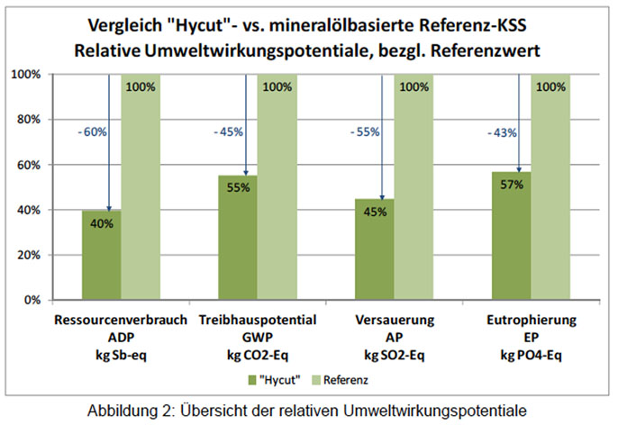
Bild Nr. 11-01 OE_StudieTabelle.jpg.
Neue Studie: Der Einsatz des mineralölfreien Multifunktionsöls Hycut vom Hersteller Oemeta führt in der Metallbearbeitung zu deutlich geringeren Umweltwirkungen als ein nutzengleiches konventionelles, mineralölbasiertes KSS-System.

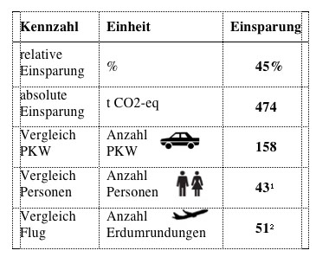
Bild Nr. 11-02 OE_Vergleiche.jpg
Vergleiche zur Einsparung an Treibhauspotential GWP.

((Firmeninfo Oemeta Chemische Werke GmbH))

Qualität aus Tradition - Vorsprung durch Innovation
Oemeta ist ein inhabergeführtes Familienunternehmen in der dritten Generation. Seit fast 100 Jahren werden Industrieschmierstoffe für die Bearbeitung von Metall, Glas und Keramik entwickelt und weltweit geliefert. Die Fokussierung auf wassermischbare Kühlschmierstoffe sowie ein breites Anwendungs-Know-how haben die Norddeutschen zum Technologieführer in diesem Spezialgebiet gemacht. Hohe Qualität und Zuverlässigkeit zeichnen die Produkte aus, die meist durch große Marktnähe und enge Kundenkontakte entstehen. Von Oemeta entwickelte Produkte haben sich immer wieder als Standard der Industrie durchgesetzt. Erfindungen wie der Zweikomponentenkühlschmierstoff oder das Multifunktionsöl verbessern die Prozesse bei namhaften Herstellern der Automobil- und metallbearbeitenden Industrie nachhaltig und reduzieren Kosten. Durch acht ausländische Tochterunternehmen und über 30 Vertriebspartner ist Oemeta mit seiner Produkt- und Dienstleistungsphilosophie in den wichtigsten Industrienationen präsent.

